Cartes par symboles ponctuels de données repérées (ou ordonnées ou quantitatives relatives)

Maëlle Vercauteren Drubbel

2017

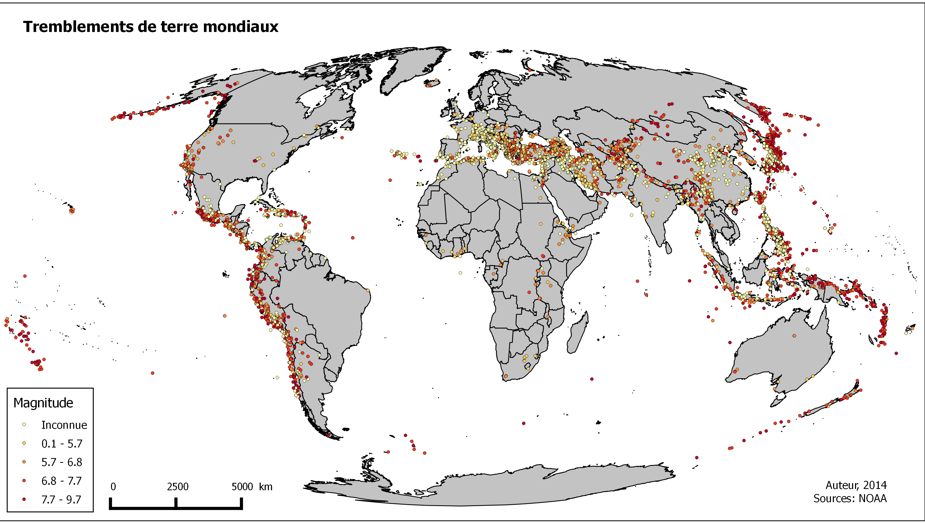

Table des matières

Introduction 5
I - Données vectorielles 7
A. Vos données spatiales sont de type vectoriel ! 7
B. Table attributaire 7
II - Symbologie 9
A. Variables 10
1. 3 types de propriétés géométriques 10
2. 4 types de propriétés mathématiques 10
III - Analyser et classer des variables 13
A. Analyser la distribution des variables nominales 14
B. Analyser la distribution des variables quantitatives 14
C. Discrétisation 14
IV - Synthèse de la problématique : ponctuelle et repérée 17
V - En pratique sur QGIS 19
A. Étapes clés du parcours simple pour réaliser votre carte 19
B. Création et enregistrement d'un nouveau projet de carte 20
C. Données simples pour cartographier les tremblements de terre mondiaux 20
D. Ajout de données vectorielles stockées sur l'ordinateur 20
E. Afficher la table d'attribut 21
F. Cartographier les données en respectant les codes de la bonne symbologie 21
1. Classification graduée des données ponctuelles 21
2. Changer le style d'une couche de polygones 25
G. Habiller la carte 26
1. Habillage de la carte 26
2. Mise-en-page de la carte 26
3. Composeur d'impressions 27
H. Conclusion 27
VI - En pratique sur GRASS 29
A. En cours... 29

Introduction

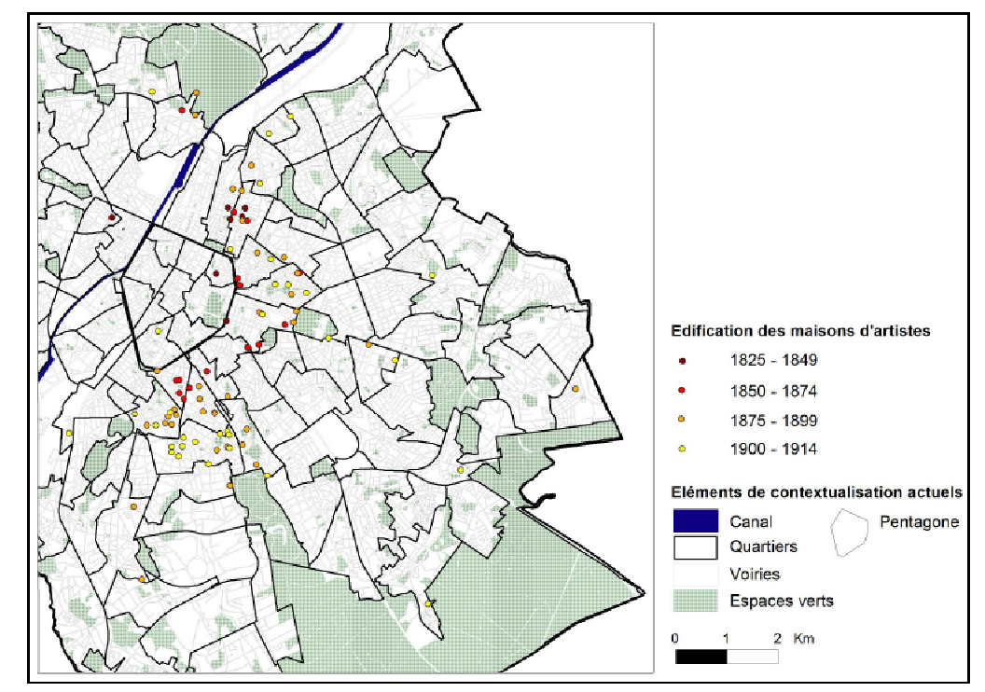

Exemple de carte : Édification de maisons d'artistes à Bruxelles selon la date de construction (Debroux, 2012). Il s'agit d'un problème ponctuel, les maisons sont figurées par des points à leur adresse, et repéré, puisque les maisons sont classées en fonction de leur date de construction.
L'auteur choisit de représenter cette progression de date par une variation de valeur dans les tons chauds.
- Données vectorielles

I - Données vectorielles
I

Vos données spatiales sont de type vectoriel ! 7
Table attributaire 7

  - Vos données spatiales sont de type vectoriel !

Pour rappel, un système basé sur le mode vectoriel affiche les données graphiques comme étant des points, des lignes (arcs), ou des surfaces (polygones) définis en coordonnées réelles (X,Y).
Ces objets sont représentés par des formules mathématiques.

  - Table attributaire

À chaque objet peuvent être associées des informations descriptives (les attributs) les caractérisant.
Ces données sont enregistrées dans la table attributaire.
À chaque entité spatiale correspond une ligne.
Les colonnes correspondent aux différentes variables qualifiant les entités spatiales.

- Symbologie

II - Symbologie
II

Variables 10

Vous pouvez être amenés à représenter différents types de données vectorielles.
Étape majeure et centrale de la cartographie, la symbologie consiste à choisir la représentation adaptée à la problématique.
Il ne s'agit pas uniquement de choix esthétiques, mais aussi et surtout de rigueur cartographique.
En effet, les choix posés en matière de symbologie conditionnent la lisibilité et la régularité de la carte.
Le choix d'une bonne représentation se base sur les propriétés géométriques et mathématiques de vos données/variables.

  - Variables
    - 3 types de propriétés géométriques

1) les éléments ponctuels : sans extension à l'échelle considérée, c'est-à-dire les éléments représentés par des points ou des objets n'ayant pas d'extension spatiale (ou du moins la surface qu'ils occupent est considérée comme négligeable à l'échelle choisie).
Exemples d'objets ponctuels: épicentres de séismes, sources, villes, entreprises, animaux.
2) les éléments linéaires : extension selon 1 dimension à l'échelle considérée, la longueur (ou du moins leur largeur est considérée comme négligeable à l'échelle choisie).
Exemple d'objets linéaires: fleuves, routes, réseau de transport, courbe de niveau.
3) les éléments surfaciques ou aréaux : extension en surface, dans 2 dimensions à l'échelle considérée.
Exemples d'objets aréaux: régions administratives (pays, provinces,...), parcelles agricoles, forêts.

    - 4 types de propriétés mathématiques

Propriétés | Égalité | Ordre | Intervalle | Rapport | Exemples
Nominal | v |  |  |  | Types d'infrastructure touristique, d'industries, affectations du plan de secteur, régime de cours d'eau, divisions administratives, ...
Ordonné | v | v |  |  | Classe des routes, niveau des villes dans la hiérarchie urbaine, ...
Repéré | v | v | v |  | Température, date, ...
Quantitatif | v | v | v | v | Nombre d'habitants, d'actifs, de nuitées, Quantités produites, Superficies occupées par certaines affectations, Densité de la population, taux, proportions,...

**
*
La cartographie n'est pas uniquement une problématique technique ou de maîtrise d'un logiciel, mais aussi et peut-être surtout une question de connaissance et de maîtrise des outils théoriques qui sous-tendent la réalisation d'une carte.
À chaque combinaison de propriétés mathématiques et géométriques correspond une ou plusieurs solutions de représentation. Celles-ci sont synthétisées dans la figure suivante.

Note! Chacune de ces solutions est expliquée et détaillée ici dans ce document pdf, selon qu'il s'agisse de problématiques: nominales, ordonnées, repérées ou quantitatives.
Vous pouvez aussi voir les fiches très complètes de Frédéric Fortunel.

- Analyser et classer des variables

III - Analyser et classer des variables
III

Analyser la distribution des variables nominales 14
Analyser la distribution des variables quantitatives 14
Discrétisation 14

L'objectif principal de la représentation cartographique est la traduction d'informations géographique avec autant de contenu que possible sur la carte.
Dans ce cadre, la représentation de toutes les valeurs d'une variable sur une carte risque d'être difficile à interpréter voir illisible, en raison de la multiplication de couleur, valeur ou symboles. Ainsi, du point de vue des couleurs ou de la taille d'un symbole, l'œil humain ne peut distinguer qu'un nombre limité de catégories différentes, qui peuvent ne pas suffire pour représenter toutes les valeurs prises par un indicateur.
Dès lors, une étape obligatoire est de réduire l'information représentée tout en trouvant un bon équilibre entre la préservation du détail des données et la lisibilité et l'efficacité visuelle de la carte. On appelle cette étape la réduction ou discrétisation d'une série statistique ; elle consiste à ramener l'ensemble des valeurs à un nombre limité de classes de valeurs.
L'étape préalable à la discrétisation est la connaissance de la distribution des valeurs au sein d'une série statistique.

  - Analyser la distribution des variables nominales

Pour les variables nominales, la mesure la plus instructive est le nombre ou la proportion d'individus entrant dans chaque catégorie. Cette proportion peut être représentée à l'aide de diagrammes en bâton ou de diagrammes circulaires, afin de visualiser rapidement la répartition inter-catégorie et le nombre de catégories.

  - Analyser la distribution des variables quantitatives

Les variables quantitatives (âge moyen, nombre d'enfants...) nécessitent quant à elles deux types de mesure pour avoir une idée complète de la distribution des observations : la mesure de la position centrale des observations et la mesure de leur dispersion, c'est-à-dire la mesure de la répartition des observations autour de cette position centrale.
Au choix des mesures de position et dispersion se rajoute, pour une traduction appropriée des données en carte, la prise en compte de :
- la forme de la distribution des valeurs (normale, symétrique, dissymétrique)
- l'existence de cas particuliers: irrégularités et valeurs extrêmes

  - Discrétisation

La seconde étape du traitement des indicateurs est la discrétisation, c'est-à-dire la division en classes de l'indicateur afin d'en permettre une représentation cartographique adaptée, en s'appuyant sur l'analyse de la distribution des observations.
Le premier choix à faire est de définir le nombre de classes et le second choix a trait aux limites de classes.
Il n'y a pas une théorie pour ces choix, mais il existe des tendances qui sont basées sur l'observation de la distribution de la série, en voici quelques règles :
- les classes doivent couvrir l'ensemble des données
- éviter les classes vides
- déterminer la forme principale de la distribution
- la forme de la distribution oriente le choix du mode de discrétisation
Ci-dessous un tableau indicatif de synthèse des méthodes et choix de discrétisation (Laurent JÉGOU & Joseph BUOSI de IGDF, 2002)

- Synthèse de la problématique : ponctuelle et repérée

IV - Synthèse de la problématique : ponctuelle et repérée
IV

C'est la combinaison de ces deux éléments qui mène à ce choix de représentation particulier.
En effet, les problématiques ponctuelles discrètes et repérées doivent être représentées par des symboles dont la taille, la valeur ou le grain changent pour rendre perceptible une hiérarchie entre les catégories représentées. La couleur, la forme ou l'orientation ne sont utilisées qu'en association avec la valeur ou le grain. Par rapport aux variables ordonnées, le privilège est souvent donné à la taille car il permet de visualiser directement l'importance de l'intervalle entre différentes catégories.
Bien sûr, une représentation correcte implique également de choisir le nombre de catégories d'informations que l'on souhaite conserver pour maintenir une bonne visibilité et éventuellement de classer ces informations pour obtenir des indicateurs discrétisés, en tenant compte des capacités des variables visuelles. Ceci implique éventuellement de perdre une partie de l'information, au bénéfice d'une bonne lisibilité.
Exemple : Carte de points d'observation classés par température maximale observée, Villes représentées par leur date de création, Date apparition d'une épidémie dans différents villages,...

**
*
Ces rappels théoriques confirment votre choix de cartographier des données ponctuelles et repérées !
Vous pouvez également utiliser ce type de représentation (basée sur des symboles dont la valeur ou la forme change), si il s'agit de données ordonnées, c'est-à-dire des données entre les catégories desquelles il existe une hiérarchie mais sans qu'il y ai d'autres propriétés mathématiques, exemple : villes classées en fonction d'une typologie hiérarchique, ports ou aéroports classés par ordre d'importance stratégique
OU quantitatives relatives, c'est-à-dire des données entre lesquelles il y a un ordre mathématique, sur lesquelles on peut calculer un rapport mathématique entre les catégories, et dont l'indicateur n'est pas une valeur absolue, c'est-à-dire qu'il n'est pas basé sur un relevé de terrain direct mais sur un rapport, à la surface ou à une autre grandeur mathématique. Par exemple : carte de la part de la population âgée dans les villes, carte de la proportion de jours de pollution par point d'observation.
Attention ! Si il n'existe pas d'ordre implicite ou explicite entre les catégories cartographiées, vous ne pouvez pas vous baser sur cette représentation. Référez-vous au module « carte par symboles ponctuels de données nominales ».

- En pratique sur QGIS

V - En pratique sur QGIS
V

Étapes clés du parcours simple pour réaliser votre carte 19
Création et enregistrement d'un nouveau projet de carte 20
Données simples pour cartographier les tremblements de terre mondiaux 20
Ajout de données vectorielles stockées sur l'ordinateur 20
Afficher la table d'attribut 21
Cartographier les données en respectant les codes de la bonne symbologie 21
Habiller la carte 26
Conclusion 27

  - Étapes clés du parcours simple pour réaliser votre carte

Voici les tâches que vous serez amenés à réaliser pour construire votre carte à l'aide du logiciel QGIS:
1. Création et enregistrement d'un nouveau projet de carte
2. Ajouter et afficher les données à cartographier
3. Cartographier les données en respectant les codes de la bonne symbologie
4. Habiller la carte
5. Imprimer ou exporter la carte vers un autre document

  - Création et enregistrement d'un nouveau projet de carte

La première étape du travail avec QGIS est la création et l'enregistrement d'un nouveau projet cartographique.
Pour créer un nouveau projet, ouvrez le logiciel QGIS et allez dans le menu [PROJET] > [ENREGISTRER SOUS]. Une fenêtre s'ouvre et vous permet de déterminer l'emplacement où vous souhaitez enregistrer votre fichier.
Vous pouvez également accéder à cette fenêtre à l'aide du bouton de raccourci
Pour les détails sur la procédure de création et enregistrement de projets cartographiques QGIS référez-vous au manuel QGIS.

  - Données simples pour cartographier les tremblements de terre mondiaux

Vous trouvez ci-dessous des données vous permettant de vous exercer à la réalisation d'une carte des tremblements de terre mondiaux, en fonction de leur magnitude. Vous disposez de 2 fonds de carte: les pays du monde et les tremblements de terre, en projection WGS84.
(National Centers for Environmental Information - National Oceanic and Atmospheric Administration, Earthquake Data and Information)
Note ! Ne pas oublier de déziper les données pour pouvoir les importer dans le projet QGIS.
En effet, après avoir créer le projet, il s'agira :
- d'afficher/ajouter ces couches de données
- d'afficher les métadonnées liées à ces couches
- d'afficher le contenu de leur table d'attribut

  - Ajout de données vectorielles stockées sur l'ordinateur

La deuxième étape majeure sur QGIS de la réalisation d'une carte est l'ajout au projet des données spatiales qui seront cartographiées.
Si vous cherchez à cartographier des données vectorielles stockées sur l'ordinateur, cliquer sur l'
Dans la fenêtre « Ajouter une couche vecteur » qui s'affiche, laissez cocher « Fichier » de la partie « Type de source » et cliquez sur le bouton [PARCOURIR].
Pour les détails sur l'ajout des données spatiales référez-vous au manuel QGIS.

  - Afficher la table d'attribut

La table d'attributs est une table associée à une couche vectorielle. Elle contient des informations descriptives (les attributs) caractérisant les objets contenus dans la couche. À chaque entité spatiale (point, ligne ou polygone) est associé au moins un identifiant (ou autre lien entre objet et données), et éventuellement des données qualifiant l'entité: nom, population... Ces données (qualitatives ou quantitatives) à chacune des entités sont qualifié de thématiques.
Chaque entité spatiale correspond à une ligne dans la table d'attribut. Les colonnes (sont appelés des champs et) correspondent aux différentes variables.
Pour afficher la table d'attribut d'une couche, vous devez (dans le volet « couche » sur la gauche de votre fenêtre de travail) :
Sélectionner (activer) la couche puis dans la barre d'outil, en haut de votre fenêtre de travail cliquer sur le bouton
ou utiliser le clic droit sur le nom de la couche concernée et sélectionner la commande [Ouvrir la table d'attributs].
Note ! Sur la fenêtre de la table d'attribut qui s'affiche, différentes fonctions sont disponibles, dans les menus en dessous et au dessus de la table.
Pour les détails sur l'affichage du contenu d'une table d'attribut référez-vous au manuel QGIS.

  - Cartographier les données en respectant les codes de la bonne symbologie
    - Classification graduée des données ponctuelles

1. Sélectionnez (activez) la couche de points (dans le volet « couche », à gauche de votre fenêtre de travail)
2. Cliquez droit sur la couche et affichez le fenêtre «Propriétés»
3. Dans la fenêtre de propriétés de la couche, cliquez sur la rubrique [STYLE]
4. Dans ce volet « Style », vous pouvez définir le type de classification souhaitée (en haut à gauche de la fenêtre) : Sélectionnez « Gradué » et dans la fenêtre qui s'affiche, sélectionnez la colonne de la table d'attribut sur base de laquelle doit être menée la classification (cet attribut doit être numérique).
Le rendu gradué de QGIS (qui convient bien aux données ordonnées ou quantitatives relatives ou repérées) est utilisé pour afficher toutes les entités d'une couche, en utilisant des changements de valeur ( ! nécessite bon choix de la palette de couleur) ou de taille (cf. choix de la Méthode : «Color» vs «Size») qui reflètent la plage d'appartenance de vos données à cartographier (c.à.d que les plages de valeurs sont calculées en fonction de toutes les valeurs de la colonne spécifiée).
Ces données sont classée en fonction du nombre de classe et de limites que vous aurez fixées automatiquement ou manuellement (cf. Onglet «Classe» ).
! La classification des données n'est pas le fruit du hasard. Une classification (même manuelle) doit être justifiable. La classification (ou l'absence de classification) conditionnera l'interprétation de la carte finale !
En vue de trouver le découpage en classes le plus adapté, il est important de commencer par analyser la distribution de la variable dans l'Onglet «Histogramme».

      - Analyser la distribution de la variable (étape préalable nécessaire !)

Pour observer la distribution de la série, on peut (depuis QGIS 2.14) utiliser :
4.a. L'Onglet «Histogramme» qui permet d'afficher un histogramme interactif des valeurs du champ ou de l'expression utilisé pour le rendu gradué.
Après avoir sélectionnez la colonne de la table d'attribut sur base de laquelle doit être menée la classification, il suffit de cliquer sur « Charger valeurs » afin de voir apparaître la fréquence de distribution du champ donné.
Afficher également, les valeurs de la moyenne et l'écart-type afin d'avoir une idée de la dispersion des données.
On peut aussi demander à QGIS d'afficher des classes plus ou moins grandes en modifiant le nombre de barres d'histogramme (plus le nombre est grand, plus les barres représenteront des petites classes).
Pour rappel, la discrétisation consiste à la fois au découpage de données en classes homogènes et en la justification mathématique de cette classification et du nombre de classes retenu.
La discrétisation nécessite de faire plusieurs choix :
- le choix du nombre de classes est lié au possibilités de la représentation cartographique, au-delà de 6 classes la lecture est délicate
- le choix du mode de discrétisation doit révéler les données significatives de l'étude
Il n'y a pas une théorie pour ces choix, mais il existe des tendances qui sont basées sur l'observation de la distribution de la série (ensemble des données de la colonne objet de l'analyse graduée).
Notes ! Le plugin "Statist" peut-être utilisé en complément. Il calcule et affiche les statistiques pour un champ de données. Installable facilement avec l'installateur d'extensions. Ce plugin fait l'objet d'une description détaillée dans cet article en anglais.
Il est aussi envisageable de réaliser cette analyse sous un tableur. L'idée est alors de créer un grand nombre de classes (par exemple 100) et d'analyser la répartition des observations (c.à.d les lignes de votre tableau de données, par exemple des pays) dans ces classes. Pour plus de précision sur la procédure à suivre, voir le document ci-dessous réalisé par Alice Romainville.

      - Découpage en classes et discrétisation

4.b. Après avoir analyser la distribution de la variable, vous pouvez définir le nombre de classes et le mode de discrétisation des valeurs dans l'Onglet «Classe».
Par défaut, QGIS propose différents modes de classification :
« Intervalles égaux » (toutes les classes ont la même amplitude),
« Quantiles (effectifs égaux) » (chaque classe contient le même nombre d'observations),
« Ruptures naturelles (Jenks) » (méthode qui maximise les variances inter-classes et minimise les variances intra-classe. Pour chaque classe les valeurs sont les plus proches possibles et les classes sont les plus éloignées possibles),
« Ecart-type » (les classes sont construites en fonction le l'écart-type calculé sur l'ensemble des valeurs. Chaque classe est donc déterminée selon une fraction ou un multiple de l'écart-type par rapport à la moyenne).
« Jolie rupture » (une classification « intervalles égaux » mais les limites de classe sont des entiers. Elle permet d'obtenir des intervalles de classe équidistants, arrondis et couvrant l'ensemble des valeurs).
Note ! Lier les limites de classe (option automatique), permet de modifier une limite de classe haute et de modifier automatiquement la limite de classe basse de la classe supérieure. Pour la première classe les bornes sont incluses et pour les classes suivantes, la borne inférieure est exclue et la borne supérieure incluse.
Vous pouvez également fixer vous même vos limites de classe, en modifiant celles proposées par QGIS.
4.c Pour que QGIS effectue la classification, cliquez sur « Classer ». Les différentes classes et leurs couleurs correspondante ainsi que leurs limites apparaissent dans les 2 onglets. En effet, vous pouvez ensuite depuis l'Onglet «Histogramme», visualiser le découpage en classe défini sur l'histogramme mais aussi ajouter (par un simple clic gauche ou double clic dans l'histogramme) ou définir (barres noires verticales sont déplaçables) des classes depuis l'histogramme.

**
*

4.d. Pour chaque classe de symbole, vous pourrez changer la valeur (! Utilisez le site Colorbrewer pour vous aider à sélectionner les progressions de valeurs adaptées) ou la taille, ainsi que les limites de classe et leur légende en double cliquant sur la classe.
Note ! Il est également possible de modifier directement une classe dans le gestionnaire de couche par un clic droit sur la classe.
5. Il est possible de définir le format de la légende et de gérer la précision (nombre de chiffres après la virgule).
6. Lorsque votre choix est établi, validez le en cliquant sur OK. Toutes les entités (points) de la
couche sont représentées par une gamme de valeur ou taille défini par l'utilisateur qui reflète la plage d'appartenance d'une valeur d'un attribut (numérique).

    - Changer le style d'une couche de polygones

Cette étape vous montre comment améliorer le rendu et la lisibilité de votre carte finale en changeant la couleur du fond de carte (couches de polygones).

Pour changer le style (couleur, contours et/ou motif de remplissage) d'une couche de polygones :
1. Sélectionnez (activez) la couche (dans le volet « couche », à gauche de votre fenêtre de travail)
2. Cliquez droit sur la couche et affichez le fenêtre «Propriétés»
3. Dans la fenêtre de propriétés de la couche, cliquez sur la rubrique [STYLE]
4. Dans le volet « Style », cliquez sur le rectangle de COULEUR «Remplissage simple»
5.a. Sélectionnez la couleur de représentation, parmi les couleurs prédéfinies ou en utilisant l'outil pipette ou encore en utilisant la palette et en faisant varier les paramètres
5.b. Sélectionnez le motif de remplissage parmi les styles de remplissage prédéfinis
5.c. Spécifiez les contours en paramétrant les différents paramètres de bordures.
6. Cliquez sur OK pour valider votre choix dans les deux fenêtres
7. La couleur, le motif de remplissage ainsi que le style des contours de toutes vos entités a été adaptée en fonction de votre choix. En effet, par défaut, l'onglet sélectionné est « Symbole unique ». Ce qui signifie que vos changements de couleur, valeur ou trame s'appliquent à tous les polygones de votre couche.

**
*
Lorsque vous avez établis vos choix de symbologie, vous pouvez sauvegarder ces choix, afin que ceux-ci s'appliquent par défaut lors de l'ouverture de la couche vectorielle correspondante dans n'importe quel projet QGIS.
Pour cela :
Dans le bas de la fenêtre de style, cliquez sur [STYLE] et sélectionnez « Enregistrer par défaut ».
Votre symbologie est alors sauvegardée dans un fichier QML associé à la couche vectorielle.
Note ! Le style appliqué à une couche peut être transféré à une autre couche par simple copier/coller du Styles (via un clic droit sur la couche).

  - Habiller la carte
    - Habillage de la carte

La dernière étape pratique de la réalisation de la carte est son habillage. Celui-ci doit comporter les éléments suivants :
1) Le titre exprimant le thème et éventuellement le lieu (sauf si c'est évident pour le lecteur, par exemple, on reconnaît une carte du monde, mais tous les lecteurs ne reconnaissent pas forcément un pays)
2) La source des données utilisées avec leur date
3) La légende qui reflète les choix graphiques effectués. La légende doit être conçue de façon à être facile à déchiffrer et mémoriser. Elle doit donc être synthétique, claire et complète
4) L'échelle, de préférence graphique pour conserver ses propriétés en cas de reproduction et de changement de dimension du document.
L'auteur peut choisir d'ajouter des éléments facultatifs pouvant ponctuellement donner une information utile ou améliorer la lisibilité du document : orientation (le Nord), latitude-longitude, toponymie, cadre, l'auteur et le logiciel utilisé.

    - Mise-en-page de la carte

Dans le logiciel QGIS, l'habillage de la carte se réalise dans une section particulière, le « composeur de cartes / d'impression ». C'est à ce niveau que se construit la mise en page, l'ajout de la légende, de l'échelle, etc.
Il faut prendre en compte plusieurs éléments :
- Les contraintes graphiques posées par le commanditaire ou l'auteur de la carte : taille et orientation du papier, destination (article, affiche, livre, publication électronique).
- La forme de l'espace géographique représenté : qui peut guider l'orientation du document et l'organisation des éléments d'habillage.
- La lisibilité et l'équilibre des éléments représentés.

    - Composeur d'impressions

Pour ouvrir un composeur aller dans le menu [Projet] et sélectionner [Nouveau composeur d'impression ]
Cette fenêtre est composée de différents éléments :
(1) la zone de composition de la page,
(2) les outils d'exportation et d'impression,
(3) les outils d'affichage,
(4) les outils permettant d'ajouter et organiser les différents éléments sur la page (carte, légende, zones de textes, etc),
(5) l'onglet « Composition » permettant de fixer les paramètres de la page (format A4, paysage ou portrait...) et
(6) l'onglet « Propriétés de l'objet » permettant de fixer les paramètres de l'objet sélectionné
Pour plus d'information, voir le manuel QGIS ici
Et aussi la « lesson » s'y rapportant.

  - Conclusion

Vous êtes satisfait de votre carte ?
Voici venu le moment de l'exporter !

QGIS propose d'exporter la carte finale sous différents formats (PNG, JPG, SVG ou PDF) ou d'imprimer.
Cette dernière étape nécessite de choisir la taille, l'orientation et la résolution. Ces fonctionnalités sont regroupées dans l'onglet « Composition », dans la partie droite de la fenêtre du « composeur de cartes ». Une fois votre document prêt,
- allez dans [Composeur] > [Exporter comme image/au format pdf..] ou [Imprimer] ou
- cliquez sur l'icône correspondant dans les outils d'exportations ou d'impression

- En pratique sur GRASS

VI - En pratique sur GRASS
VI

En cours... 29

  - En cours...

http://cafesig.ulb.ac.be/pluginfile.php/443/mod_resource/content/3/Problematiques_cartographiquessymbologie_v2.pdf
http://philcarto.free.fr/fortunel/FichesRepresentationDonnees.pdf
http://docs.qgis.org/2.6/fr/docs/user_manual/introduction/getting_started.html#projects
https://www.ngdc.noaa.gov/ngdcinfo/onlineaccess.html
https://www.ngdc.noaa.gov/hazard/earthqk.shtml
http://docs.qgis.org/2.6/fr/docs/user_manual/working_with_vector/supported_data.html#loading-a-shapefile
https://docs.qgis.org/2.14/fr/docs/user_manual/working_with_vector/attribute_table.html
http://gis-lab.info/qa/statist-eng.html
http://colorbrewer2.org/
http://docs.qgis.org/2.2/fr/docs/user_manual/print_composer/print_composer.html
http://docs.qgis.org/2.0/fr/docs/training_manual/map_composer/map_composer.html

